# mysql的配置和安装

## 下载

<http://www.mysql.com/> 进入官网

点击进入downloads页面

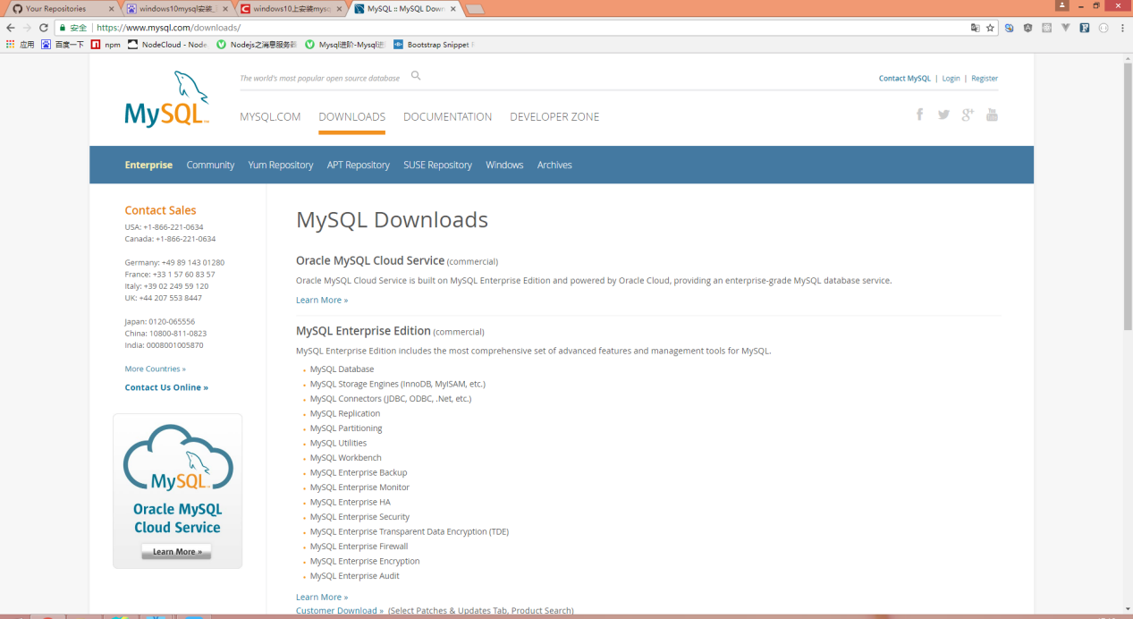



选择community

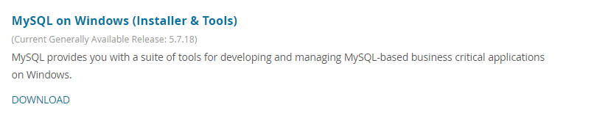

进入这个页面选择下载

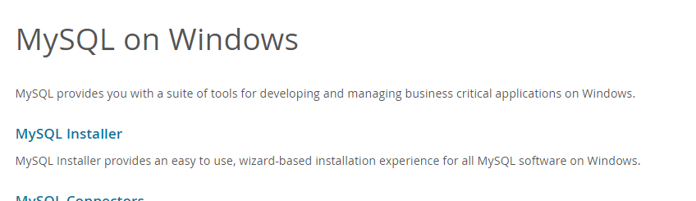

选择第一项进行mysql安装程序的下载

页面底端找到下载入口“Windows (x86, 32-bit), MSI Installer”，点击Download按钮开始下载，共381.4M

注意：MSI格式是指windows的安装程序，下载后直接双击就能进入安装向导的那种，区别于对文件进行解压的安装方式；

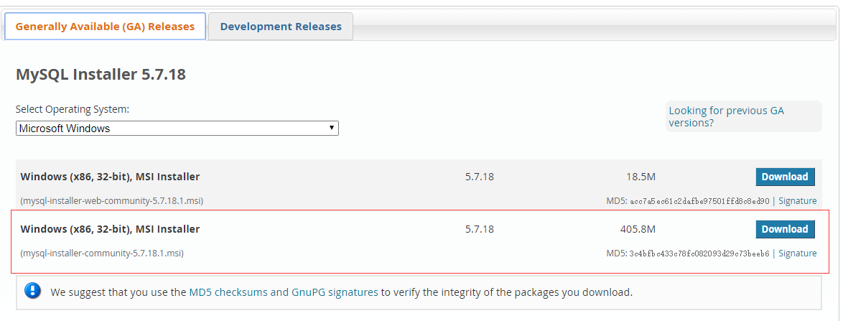

这个页面是告诉你是否登录，直接点击谢谢，直接下载.

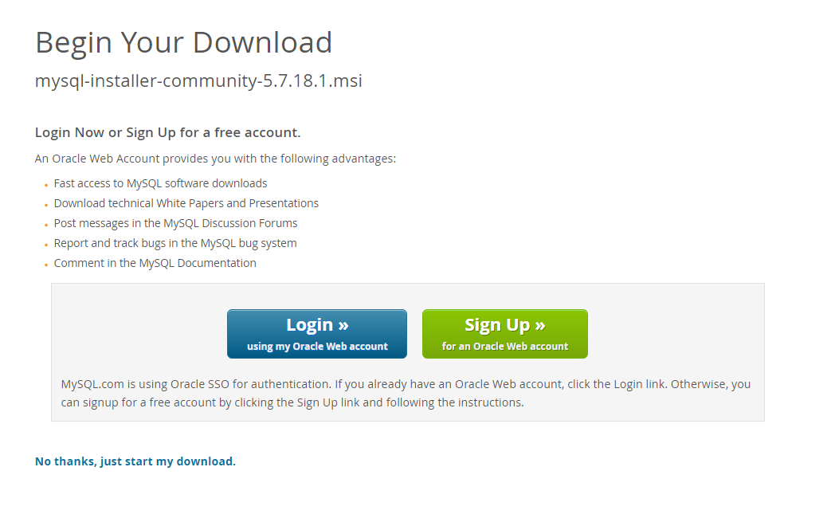

开始下载，等待下载完成（由于直接下载速度太慢，之后我用迅雷下载完成的）

## 安装

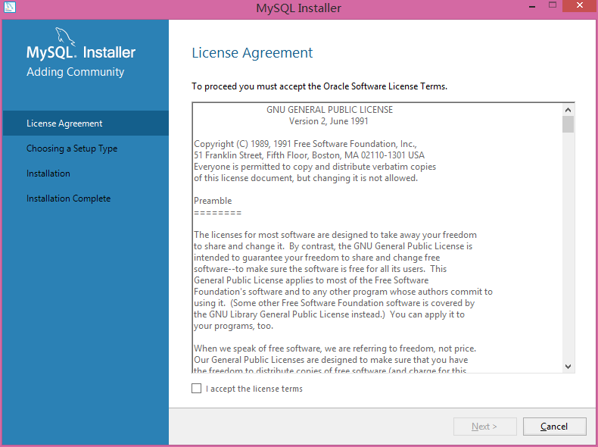

同意安装协议

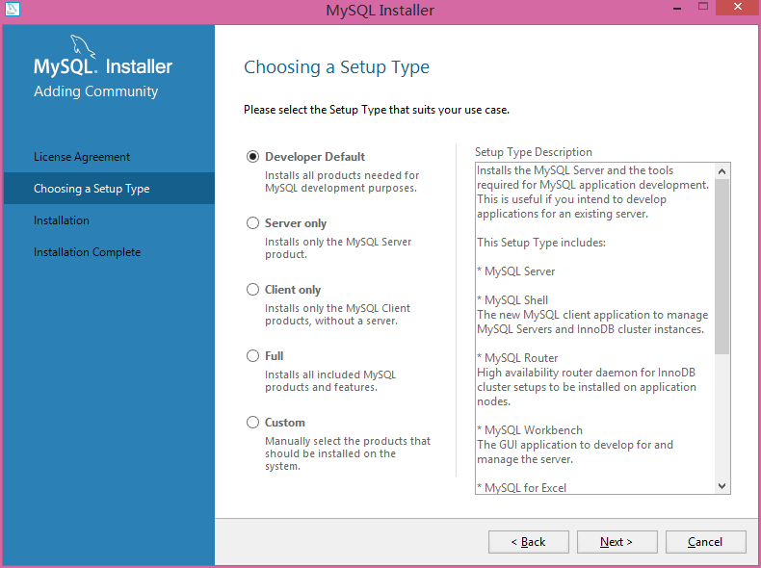

选择安装模式，我这里只需要安装mysql,所以，这里我只用选择到Custom就可以了.

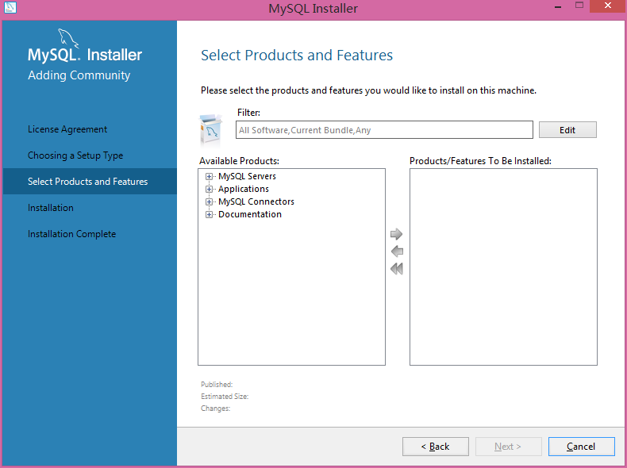

在这里我们需要从安装程序提供的可安装的产品（Products）中选择我们需要的mysql server

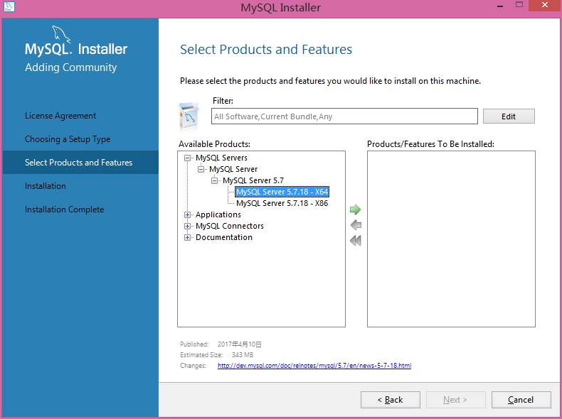

我们展开Available Products里的第一项“MySQL Servers”，依次展开其子结点，直到其终端结点，我的操作是64位的，所以选中“MySQL Server 5.7.14 - X64”

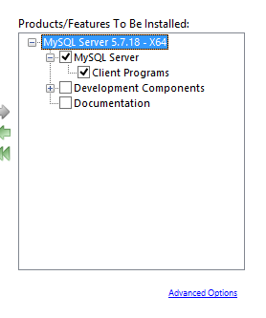

然后点击绿色的向右箭头，将当前Product移动需要安装的列表，然后在右边展开“MySQL Server 5.7.14 - X64”项，取消“Development Components”的勾选（因为我们只需要安装mysql server），之后点击“Next”按钮进入下一步

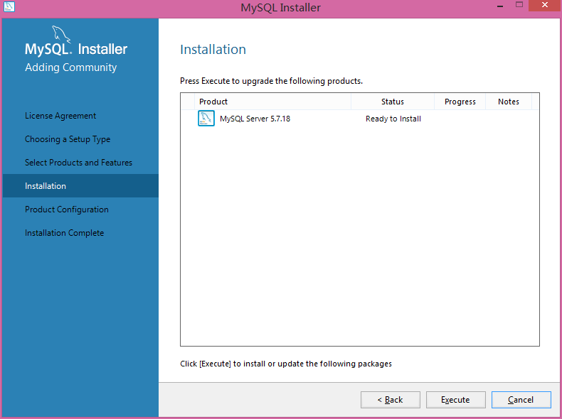

点击“Execute”（执行）开始安装，安装过程中会显示安装的Progress（进度），等待安装完成后Status会显示Complete，mysql图标前会出现一个绿色的勾，然后点击“Next”按钮进入产品配置界面

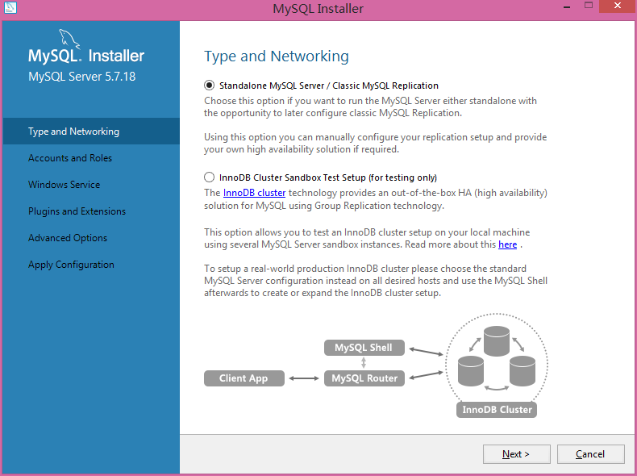

选择第一项

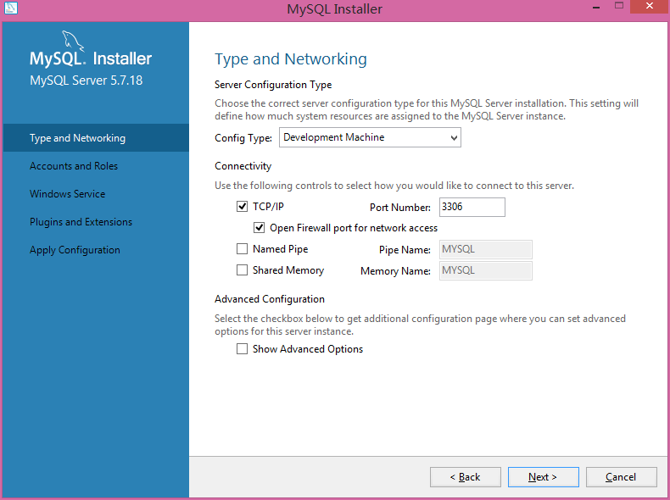

Config Type选择“Development Machine”，选择此项将使用较小的内容来运行我们的mysql server，对应小型软件、学习是完全够用的。之后“Next”

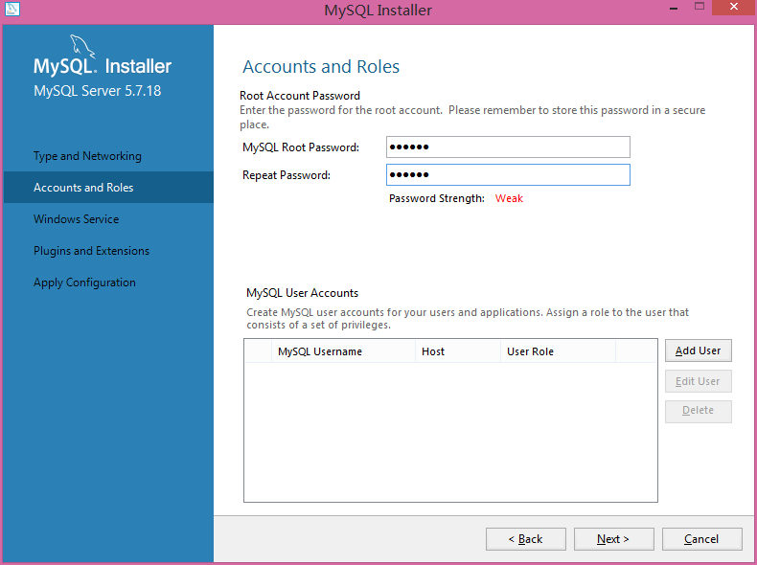

在Root Account Password设置数据库root账号的密码，我填的是123456所以程序提醒我密码强度为弱，我们需要牢记这个密码，然后点击“Next”

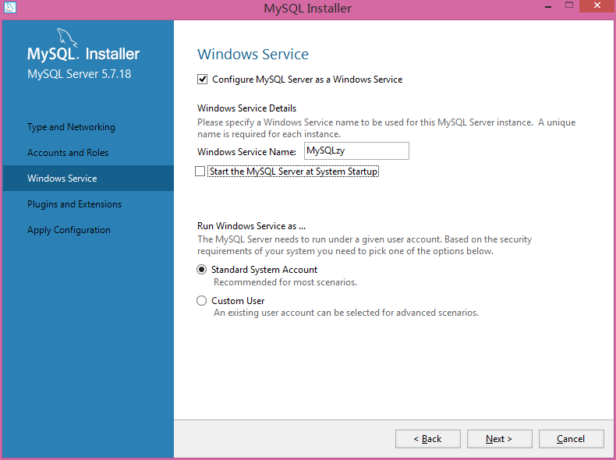

这里可以设置mysql server的名称和是否开机启动，我把名称改为了“MySQLzy”，取消了开机启动，其它的没改，点击“Next”

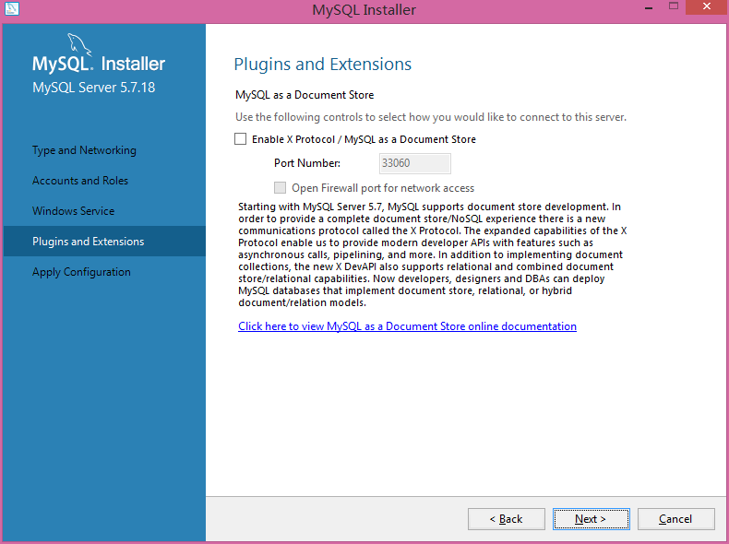

点击next

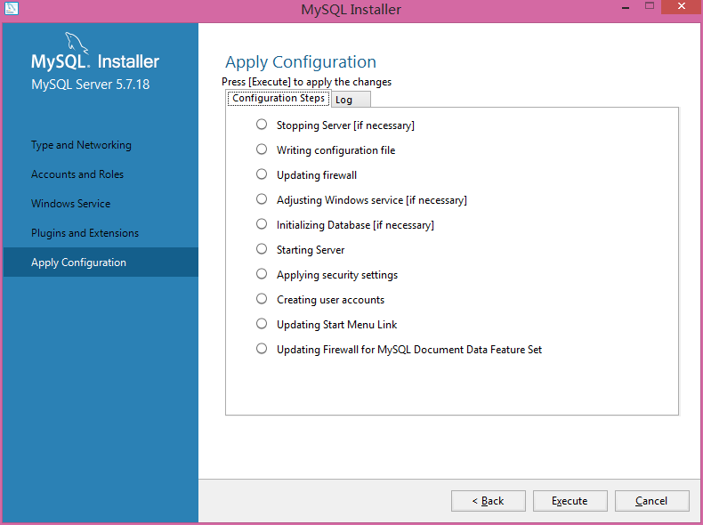

点击excute

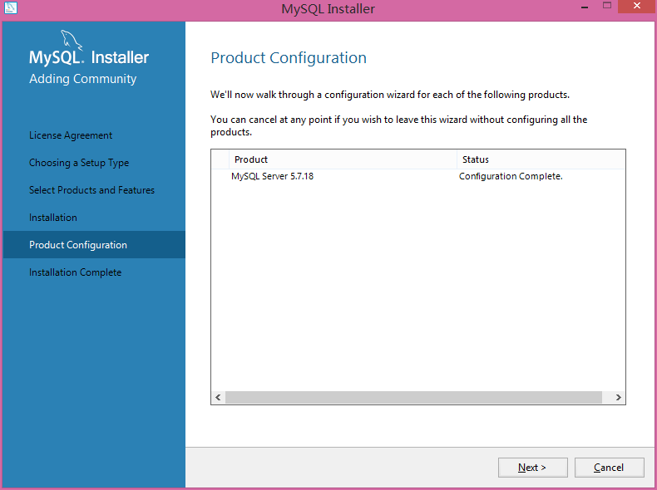

继续next

点击finish完成所有的安装工作.

## 配置mysql环境变量

说明：给mysql配置环境变量后我们就可以在cmd里运行mysql（开启、停止等操作）

1. 和其实环境变量的配置方法一样，我们打开环境变量配置窗口（组合键win+Pause -> 更改设置 -> 系统属性里选择“高级” -> 环境变量）

2. 选中系统变量中的“path”，在path值开头处输入mysql安装目录下的bin文件夹所在路径：C:\Program Files\MySQL\MySQL Server 5.7\bin，保存退出

注意：mysql server安装的默认路径为：C:\Program Files\MySQL\MySQL Server 5.7

3. 测试是否配置成功：打开cmd，输入“mysql -u root -p”回车，然后输入mysql安装时设置的root账号的密码（123456），若提示“Welcome to the MySQL monitor.”说明配置成功了。

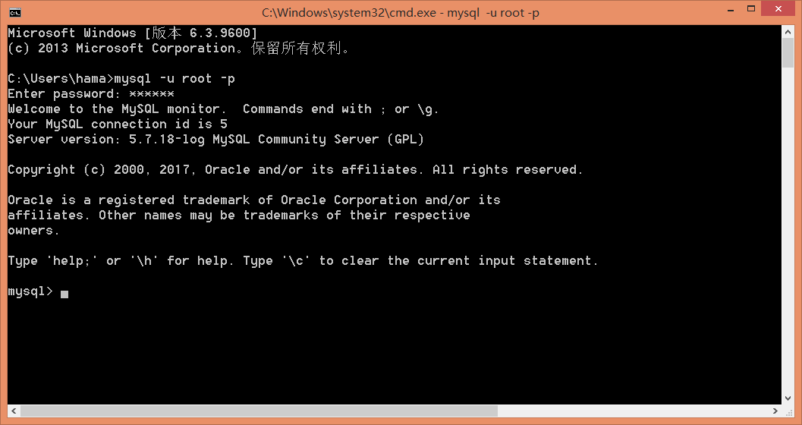

## 启动mysql

是的，到现在我们还没有启动我们的mysql！那么要怎么启动呢？

（基于已配置环境变量的情况）

1. 以管理员的身份运行cmd，输入“net start mysqlzy”（MySQLzy是配置mysql server时填写的服务器名称，cmd里不区分大小写也可以使用）

2. 提示启动成功后我们便可以在任务管理器的进程里看到“mysqld.exe”的进程了。

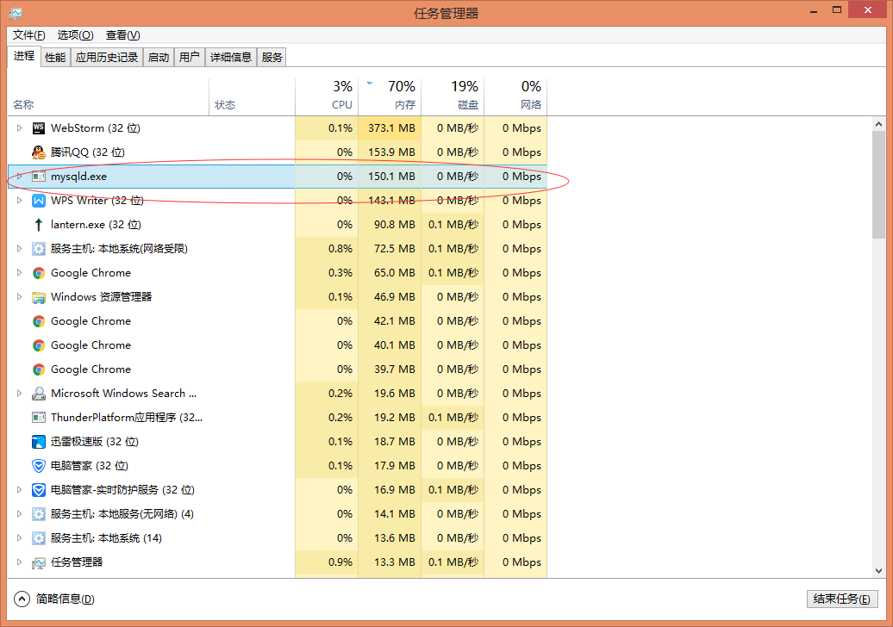

附：

若执行命令时提示：服务名无效。请键入 NET HELPMSG 2185 以获得更多的帮助。

解决办法： 在 mysql bin目录下 以管理员的权限 执行 mysqld -install命令

附卸载mysql服务的方法。

1、以管理员的权限 net stop mysql ，关闭mysql服务

2、以管理员的权限 mysqld -remove ，卸载mysql服务

## navicat的安装和使用

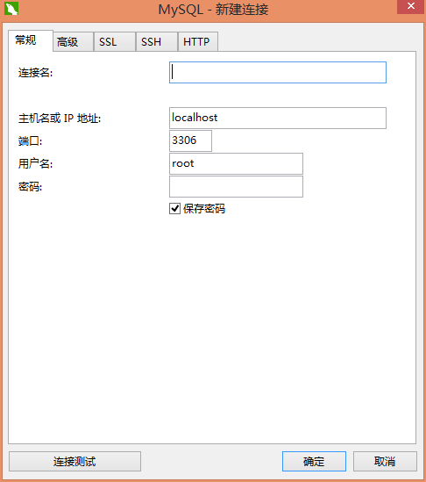

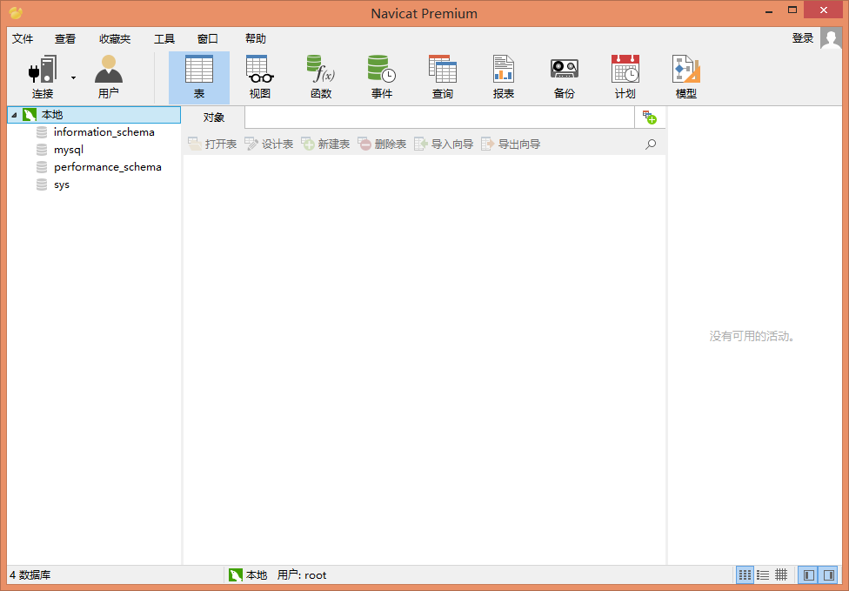

查看数据库

Show databases ;

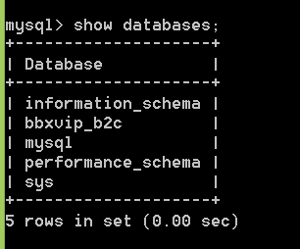

连接数据库

选择连接其中一个数据库，语句格式为use <数据库名>,这里可以不用加分号

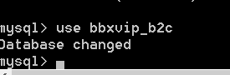

查看表

使用命令show tables 查看数据库中有哪些表（注意不要漏掉;）

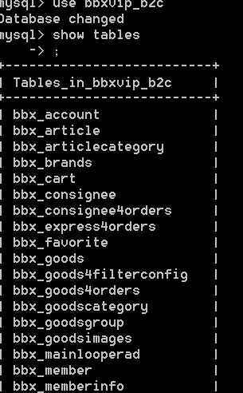

退出

使用命令exit 或者quit退出mysql